ATSV Othetal

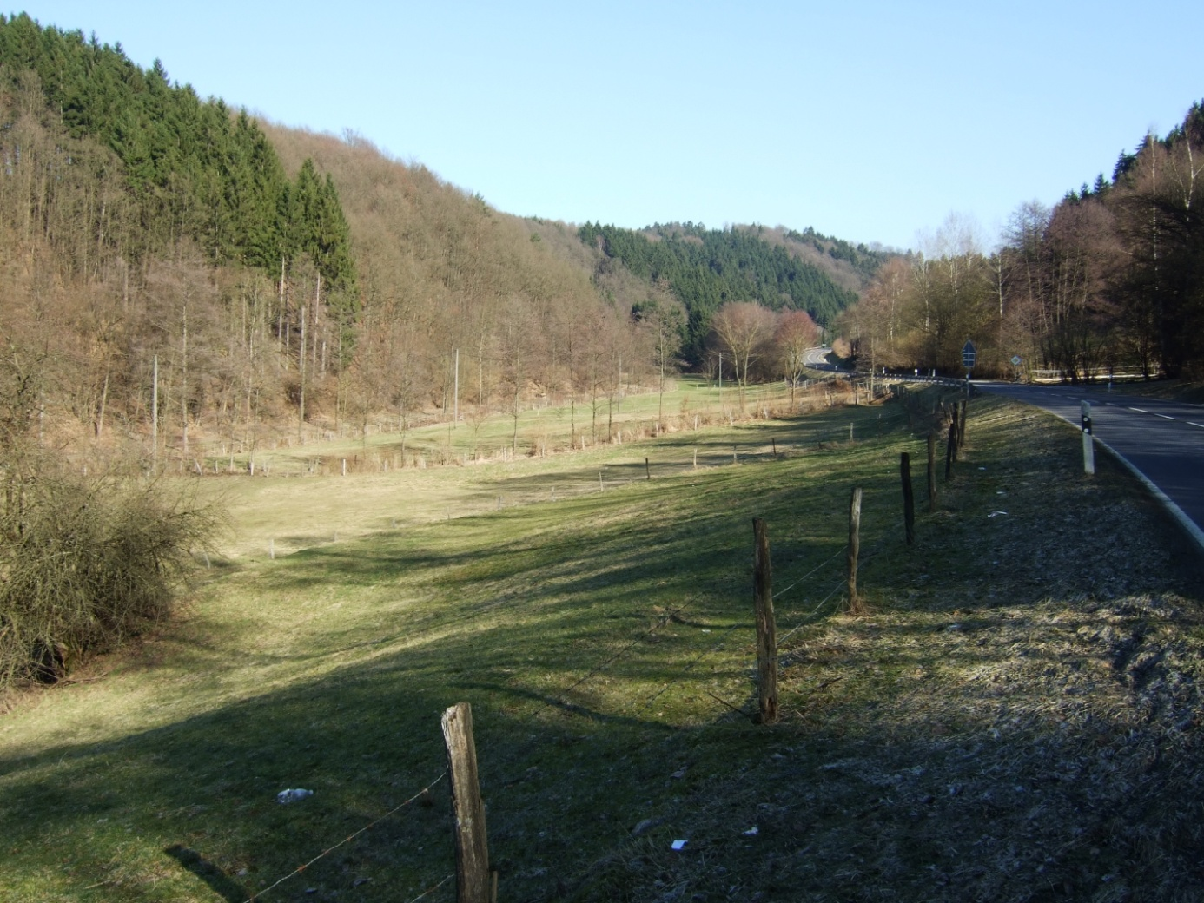

Chronik

1920er Jahre

Gründung des Arbeiter-, Turn- und SportVereins Othetal

In den Zwanziger Jahren wird in diesem Verein Fußball gespielt

Der Sportplatz befand sich an der Othestraße zwischen den Ortschaften Brelöh und Geschleide (links neben dem heutigen Sportplatz des TuS Othetal)

Statistik

Vorstand

Beginn | erwähnt | Ende | Name (Amt)
 | 1925 |  | August Köster (Vorsitzender)

Spielzeit 1930 / 31

Mannschaftskader

 | Spiele | Tore
Harry Haase

1. Mannschaft

Spielzeit | Ligazugehörigkeit | Trainer | Tabellenplatz
1930 / 31

